پیاده سازی و کنترل ربات سه درجه آزادی با الگوبرداری از ربات Viper 650

مصطفی حمیدی فرد، مهشاد علیان، فاطمه کرار، سینا رشیدی زاده، محمدصادق نجفی، مریم حیدری

دانشکده مهندسی برق، دانشگاه صنعتی امیرکبیر، تهران، ایران

*چکیده*— در این مقاله، یک­ربات سه­درجه­آزادی طراحی و پیاده‌سازی شده­است. در ادامه مراحل ساخت و مونتاژ ربات توضیح­داده­شده و کنترل ربات با استفاده از آردوینو[1] و متلب[2] انجام می­شود. درنهایت راهکارهای مناسب برای کنترل و راه­حل­های پیش­رو درجهت رفع چالش­ها ارائه­شده است.

کلمات کلیدی— ربات، کنترل، آردوینو، متلب، پیاده سازی.

# مقدمه

Viper 650 یک ربات مفصلی با 6 درجه آزادی است که در ماشین­کاری، مونتاژ و جابجایی مواد استفاده می­شود. وضوح بالا، استفاده از انکدر[3] مطلق و دقت­بالا، اینرسی­کم و بازوی سبک جهت ایجاد حداکثر شتاب، ازجمله مزایای این­ربات می­باشد.

در این مقاله یک ربات سه­درجه­آزادی با الهام از Viper پیاده­سازی کرده­ایم که در آن موتور قرار گرفته شده در محل هر یک از مفاصل، نقش چرخاندن لینک­ها را برعهده دارد.

در ادامه به منظور تحقق هدف ردیابی مسیر دلخواه توسط ربات، به نحوه کنترل موتورها با استفاده از نرم افزار و سایر المان های مورد استفاده می­پردازیم.

در نهایت مشاهده می شود که موتورها این قابلیت را دارند که یک مسیر سینوسی را با خطای کم دنبال کنند.

# ساختار ربات

ما ابتدا یک ربات سه درجه آزادی را در نرم افزار سالیدورکس[4] طراحی کردیم.

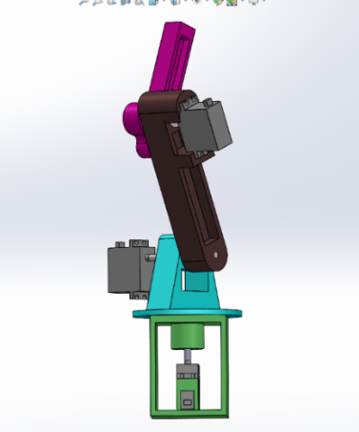

شکل 1- ربات طراحی شده نهایی در محیط سالیدورکس

با استفاده از آن لینک ها و نحوه قرار گیری موتورها در نرم افزار مشخص شده است که در نهایت با استفاده از فایل STL خروجی گرفته شده از سالیدورکس و بهره گیری از نرم افزار کورا[5] قطعات ربات را پرینت کردیم.

در این ربات از سه سروو موتور[6] استفاده شده است. در ادامه به منظور اتصال اجزای ربات از سه بلبرینگ شیار عمیق مدل 626ZZ، کوپلینگ سخت 6mm x 6mm و شفت استفاده کردیم.

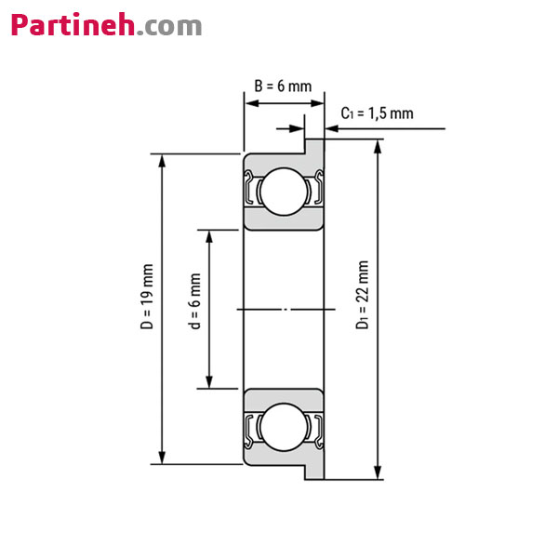

شکل 2- شماتیک بلبرینگ شیار عمیق

شفت­های استفاده شده در ربات 6 میلی­متر ضخامت و 8 سانتی­متر طول دارند.

شکل نهایی ربات ساخته شده به­صورت زیر می­باشد:

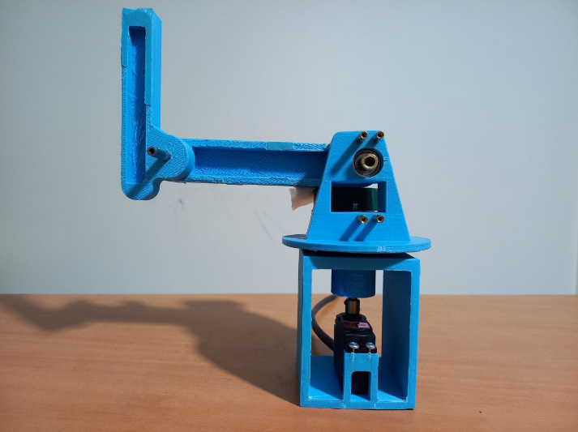

شکل 3- ربات در پیکربندی صفر

در این جا از سروو موتور مدل MG996R استفاده شده است.

جهت عملکرد بهتر، پیش از راه اندازی، موتورها را باز کرده و روغن کاری نمودیم که سبب کاهش صدای چرخ دنده ها و عملکرد بهتر موتور ها شد.

اندازه واقعی موتورها با استفاده از کولیس اندازه گیری شده و طراحی نیز بر اساس همین اندازه ها انجام شده است.

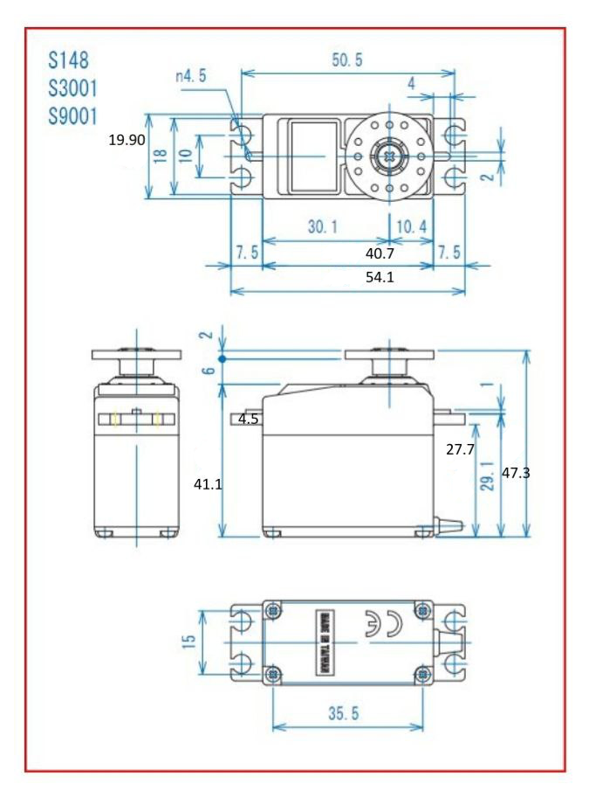

**شکل 4- ابعاد سروو موتور اندازه گیری شده توسط کولیس**

داخل هر موتور یک پتانسیومتر وجود دارد. برای محاسبه سیگنال خطا در متلب از پتانسیومتر داخل موتور فیدبک گرفته شده است.

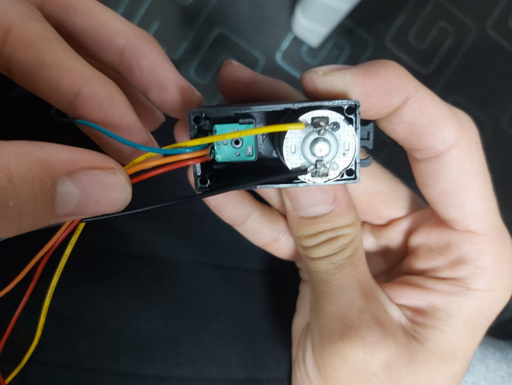

شکل 5- نمایی از پتانسیومتر و داخل موتور

# اتصالات و راه اندازی موتورها

به هر موتور پنج سیم متصل است.

سیگنال بازخورد گرفته شده از پتانسیومتری که در موتور قرار گرفته است به ازای هر موتور به ترتیب به پایه های A0، A1 و A2 آردوینو UNO متصل می شود.

همچنین ولتاژ موردنیاز پتانسیومتر با اتصال به پایه 5vآردوینو تامین می شود.

از آنجا که آردوینو نمی تواند توان و جریان مورد نیاز موتورها را تامین کند، از L298 استفاده می شود.

دو سر روتور به L298 متصل است که برای افزایش توان موتور استفاده شده است . ولتاژ مورد نیاز L298 12 ولت بوده و 2 آمپر جریان می کشد. بنابراین از یک آداپتور ولتاژ 12 ولت برای راه اندازی L298 استفاده می شود.

سه پایه دیگر L298 ,EN IN1 و IN2 نام دارند که پایه EN به پایه مولد موج PWM آردوینو متصل است. دو پایه دیگر به پین های دیجیتال متصل می شوند.

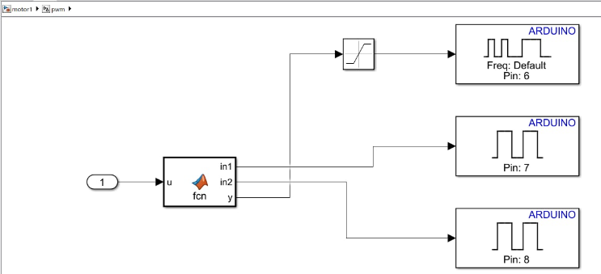

شکل 6- زیرسیستم PWM در سیمولینک متلب[7]

# کنترل موتور با استفاده از متلب و آردوینو

در ابتدا به منظور برقراری ارتباط بین متلب و آردوینو بایستی پکیج Simulink Support Package for Arduino Hardware را در متلب نصب کنیم.

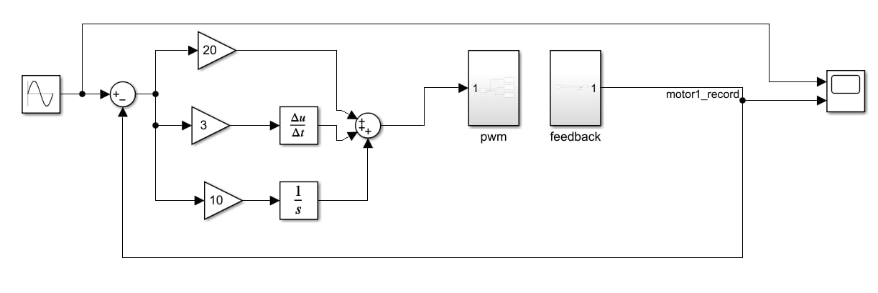

شکل 7- نمای کلی سیمولینک متلب

فیدبک گرفته شده از پتانسیومتر متصل به پایه A _که پایه آنالوگ آردوینو است_ از طریق آردوینو به متلب منتقل می شود.

با توجه به ده بیتی بودن آردوینو، عدد مورد نظر عددی بین 0 تا 1023 است که در زیر سیستم فیدبک به 0 تا 360 درجه نگاشت شده است.

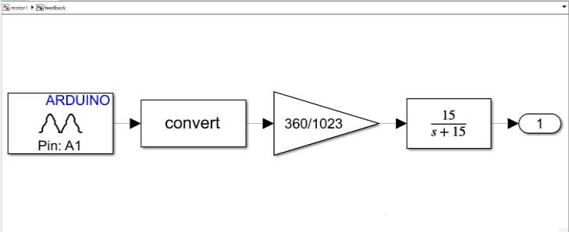

شکل 8- زیرسیستم فیدبک، مورد استفاده در سیمولینک متلب

در نتیجه، زاویه موتور از سیگنال فیدبک به دست می آید.

در ابتدا سیگنال مورد نظر را که می خواهیم توسط ربات دنبال شود (مانند سیگنال سینوسی) به عنوان ورودی به حلقه کنترل می­دهیم.

با استفاده از سیگنال فیدبک خطای زاویه به دست می آید که عدد بدست آمده بعد از عبور از بلوک کنترلر PID به زیرسیستم PWM وارد می شود.

اختلاف زاویه مورد نظر و زاویه موتور جهت چرخش موتور را تعیین می کند.

در نهایت مشاهده می شود که سیگنال ورودی سینوسی 1 رادیان بر ثانیه به خوبی توسط هر یک از موتورها دنبال می شود.

# کنترل ربات با استفاده از سینماتیک معکوس

با استفاده از سینماتیک معکوس ربات، می توان End Effector را در مسیر دلخواه حرکت داد.

در متلب کد سینماتیک معکوس، زاویه هر مفصل را درهر زمان محاسبه می کند. زوایای محاسبه شده به عنوان ورودی سیمولینک در قسمت قبل در نظر گرفته می­شوند.

# شبیه سازی و کنترل به روش دینامیک معکوس

در ابتدا در نرم افزار سالیدورکس محورهای هریک از لینک ها به صورت جداگانه تعیین می شوند.

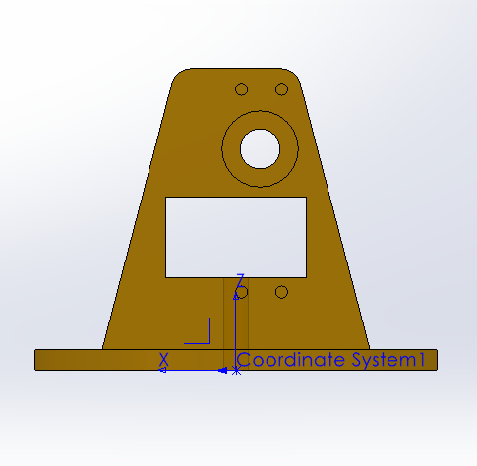

**شکل 9- نمونه تعیین محورهای ربات در سالیدورکس**

پس از تعیین محورها، ماتریس اینرسی به دست می آید.

|  |  |  |
| --- | --- | --- |
| مرکز جرم | جرم (گرم) | شماره لینک |
|  | 168.13 | 1 |
|  | 167.87 | **2** |
|  | 45.54 | **3** |

*جدول 1- داده های مورد استفاده در محاسبه دینامیک ربات*

با استفاده از ماتریس اینرسی، دینامیک ربات به روش لاگرانژ و از طریق محاسبه ماتریس های C ، G و M در متلب به دست می آید.

این ماتریس ها به عنوان دینامیک ربات ساخته شده در نظر گرفته می شوند.

مطابق شکل 10 زوایای مورد نظر به عنوان ورودی در سیمولینک متلب وارد می شوند. پس از عبور از بلوک دینامیک معکوس، گشتاور ربات از طریق معادله 1 به دست می آید:

معادله 1

مطابق معادله 2 به دست می آید.

معادله 2

q زاویه مفصل و زاویه مورد نظر ما می­باشد. با تغییر ضرایب و خروجی کنترل می­شود.

در نهایت با استفاده از رابطه 3 زاویه هرمفصل در خروجی نمایش­داده می­شود.

معادله 3

خروجی نهایی به صورت زیر می باشد:

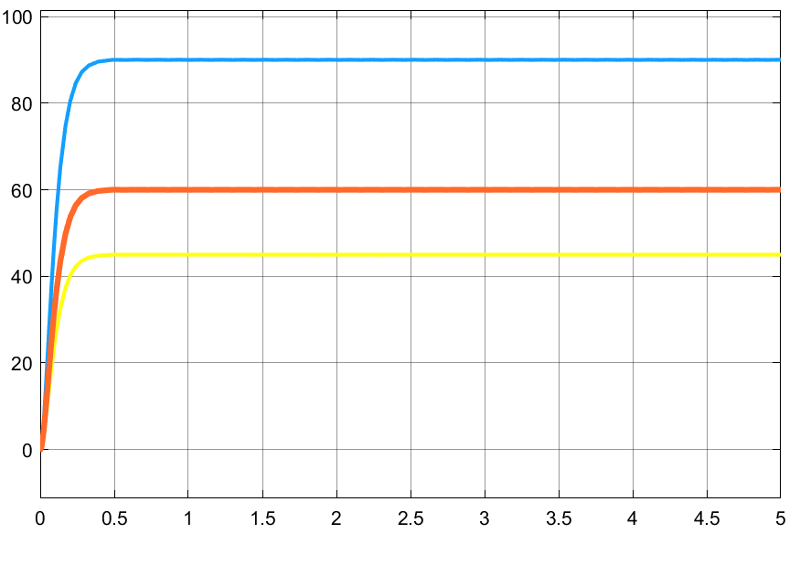

شکل 11- نتیجه شبیه سازی

# 

شکل10-شبیه سازی ربات در سیمولینک

# نتیجه گیری

در این پروژه یک­ربات را از ابتدا پیاده سازی کردیم و موقعیت موتورهای استفاده­شده در ربات را کنترل کردیم تا با دقت بالا و حداقل تاخیر مسیر مورد نظر را ردیابی کنیم.

در هنگام پرینت قطعات، ربات را از جنس فیلامنت ABS چاپ کردیم. از مزایای فیلامنت ABS این است که این ماده قابلیت ذوب شدن و سرد شدن را بدون تغییر زیاد خواص شیمیایی دارا می­باشد. بنابراین، این جنس فیلامنت ایده­آل برای چاپگرهای سه­بعدی در نظر گرفته می شود. این­فیلامنت به استحکام، سختی و دوام بالا شهرت دارد. همچنین مقاومت قابل­قبولی در برابر خراش­های سطحی، حرارت و خورنده­های شیمیایی رایج دارد؛ بنابراین فیلامنت ABS برای چاپ اجسام در معرض استهلاک یا فشار مناسب است. وقتی ABS تحت فشار قرار می­گیرد، قبل از شکستن خم می­شود و تغییر شکل می­دهد، در حالی که PLA به سرعت می­شکند.

یکی از چالش های پروژه، وجود سیم ها و نویز پتانسیومتر بود که تاثیر نامطلوبی بر سیگنال فیدبک موتور می­گذاشت. جهت رفع این مشکل در سیمولینک متلب، سیگنال فیدبک قبل از ورود به حلقه کنترل از یک فیلتر عبور داده می­شود. اگرچه وجود فیلتر باعث تاخیر می­شود اما عملکرد کلی ربات را بهبود می­بخشد.

# منابع

1. Mark W. Spong, Seth Hutchinson and M. Vidyasagar, Robot Modeling and Control, 1st ed, Dec 12, 2022.

[2] John J. Craig, Introduction to Robotics Mechanics and Control, Third Edition, Pearson Education International.

Control, Third Edition, Pearson Education International.

1. Arduino
2. MATLAB
3. Encoder
4. SolidWorks
5. Cora
6. Servo Motor
7. MATLAB Simulink